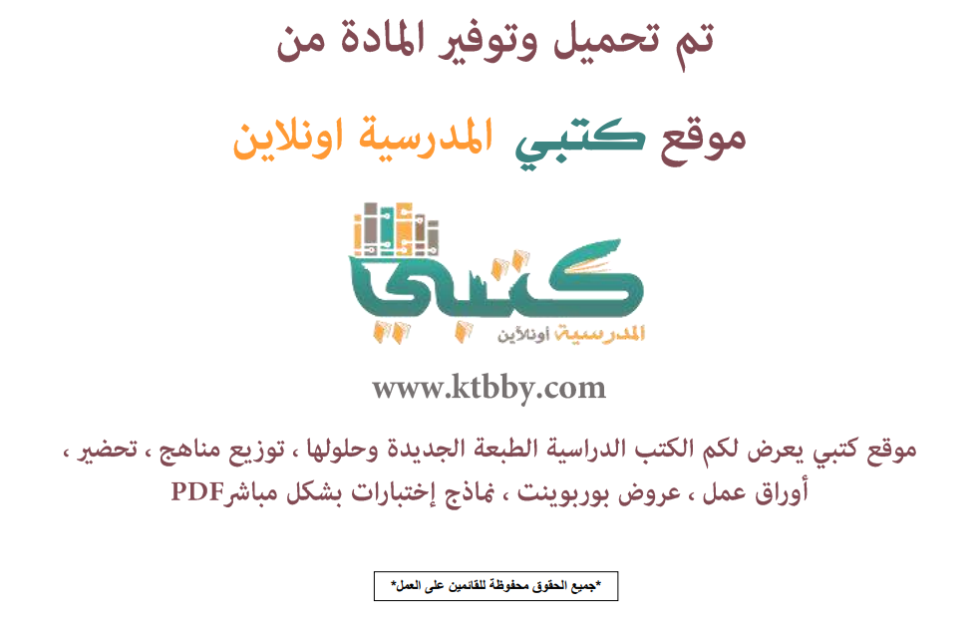

توزيع منهج مادة ( الرياضيات ) للصف الأول الإبتدائي - الفصل الدراسي الاول - العام الدراسي ( 1441 هــ )
الأسبوع الأول | الأسبوع الثاني |  | الأسبوع الثالث | الأسبوع الرابع |  | الأسبوع الخامس |  | الأسبوع السادس
( 2/1 ـــــ 6/1 ) | ( 9/1 ـــــ 13/1 ) |  | ( 16/1 ـــــ 20/1 ) | ( 23/1 ـــــ 27/1 ) |  | ( 30/1 ـــــ 4/2 ) |  | ( 7/2 ــــ 11/2 )
الإسبوع التمهيدي | التصنيف وفق خاصية واحدة  أحل المسألة  التصنيف وفق أكثر من خاصية |  | يساوي  أكثر من ، أقل من  الأعداد حتى 5 | الاعداد 1،2،3  قراءة الاعداد 1،2،3  العددان 4 ، 5 |  | قراءة العددان 4 ، 5  أحل المسألة  قراءة العدد صفر وكتابته |  | فوق وتحت  أعلى ،أوسط،أسفل  قبل ، بعد
الأسبوع السابع | الأسبوع الثامن |  | الأسبوع التاسع | الأسبوع العاشر |  | الأسبوع الحادي عشر |  | الأسبوع الثاني عشر
( 14/2 ـــــ 18/2 ) | ( 21/2 ـــــ 25/2 ) |  | ( 28/2 ــــ 3/3 ) | (6/3 ـــــ 10/3 ) |  | ( 13/3 ـــــ 17/3 ) |  | (20/3 ـــــ 24/3 )
تحديد الأنماط  إنشاء الأنماط  أحل المسألة | الأعداد 6،7،8  قراءة الاعداد 6،7،8 وكتابتها  العددان 9، 10 |  | قراءة العددين 9،10 وكتابتها  أحل المسألة  مقارنة الأعداد حتى 10 | ترتيب الأعداد حتى 10  العدد الترتيبي  العددان 11،12 |  | الأعداد 13،14،15  العددان 16،17  أحل المسألة |  | الأعداد 18،19،20  مقارنة الأعداد حتى 20  ترتيب الأعداد حتى 20
الأسبوع الثالث عشر | الأسبوع الرابع عشر |  | الأسبوع الخامس عشر | الأسبوع السادس عشر |  | الأسبوع السابع عشر |  | الأسبوع الثامن عشر
( 27/3 ـــــ 1/4 ) | (4/4 ـــــ 8/4 ) |  | (11/4 ـــــ 15/4 ) | (18/4 ـــــ 22/4 ) |  | (25/4 ـــــ 29/4 ) |  | (3/5 ـــــ 7/5 )
قصص الجمع  تمثيل الجمع  جمل الجمع | الجمع إلى صفر  أحل المسألة  تكوين الأعداد 6 ،4،5 |  | تكوين الأعداد 7،8،9  تكوين الأعداد 10،11،12  الجمع الرأسي |  | اختبارات الفصل الدراسي الاول
معلم المادة : |  | مدير المدرسة : |  |  |  |  | المشرف التربوي:

تم العمل على هذا التوزيع من قبل فريق كتبي المدرسية
وهو توزيع مبدئي يمكن إستخدامه أو التعديل عليه
حسب ما يراه المعلم مناسباً له وذلك بإستخدام ملف الوورد المرفق معه
يسمح النقل مع ذكر المصدر
ولا نسمح بحذف الحقوق إلا للإستخدام الشخصي فقط


